目前建议我们使用的禅道基本流程为：

一、产品经理在产品中增加需求，该需求为产品所有需求（当前版本要做的及后续版本要做的，状态为未开始）

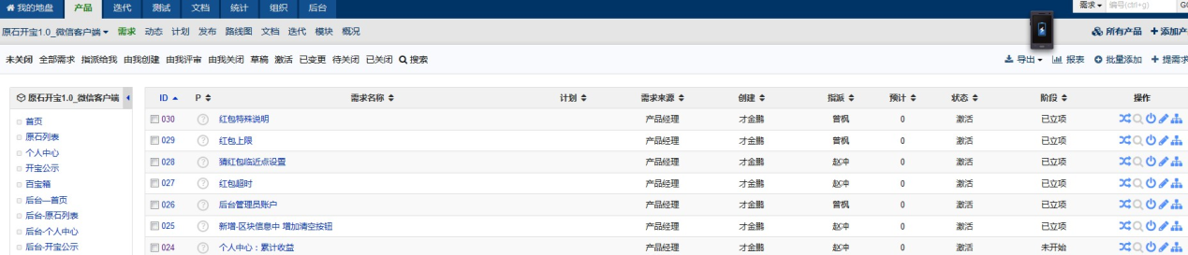

二、产品经理在迭代中关联需求（关联的需求是当前阶段需要迭代开发的需求，关联之后的需求状态为已立项）

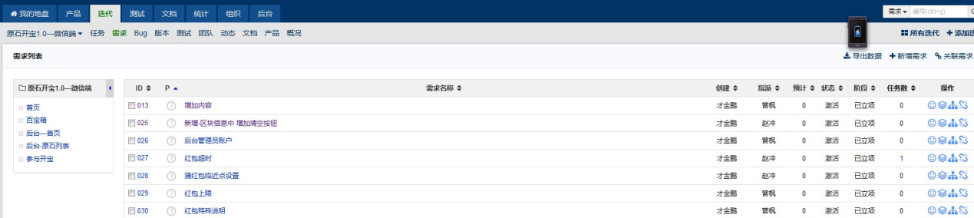

三、曾枫（开发负责人）根据迭代中的关联需求建立开发任务，并指派给相应的开发人员

开发人员。通过点击“相关需求”后面的“查看”可查看需求详情

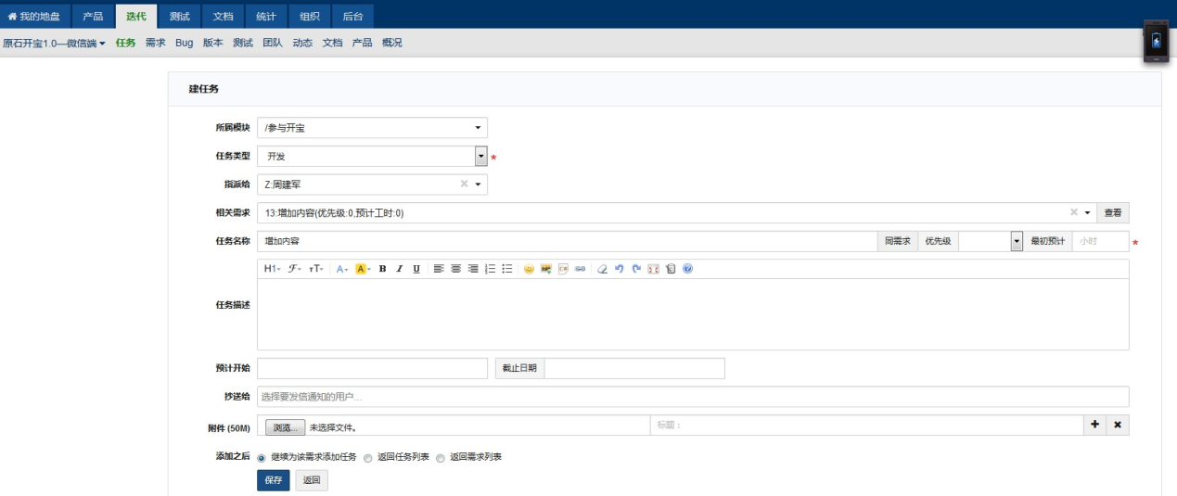

四、开发人员可以在迭代——任务中过滤显示指派给自己的任务

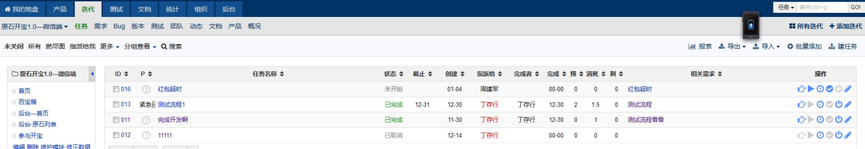

对于指派给自己的任务可以点击最右侧三角箭头，开始开发任务。弹出的界面中填写总耗时等数据说明。保存之后，任务状态变为“进行中”，相应需求状态变为“开发中”

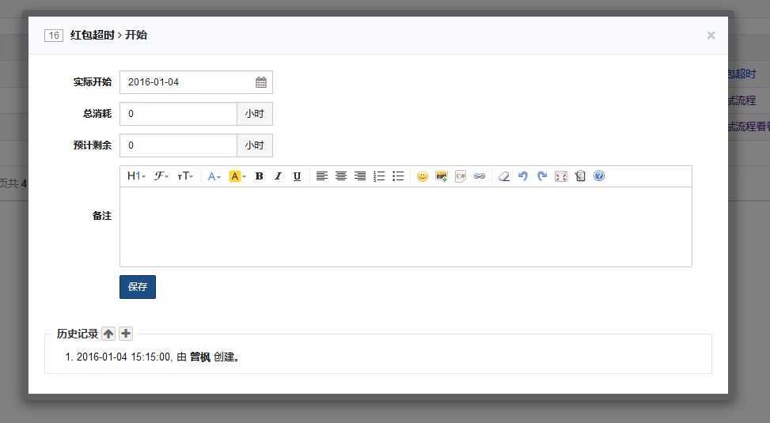

开发人员可以打开任务，点击下图红色框中的链接，直接查看需求的详细说明：

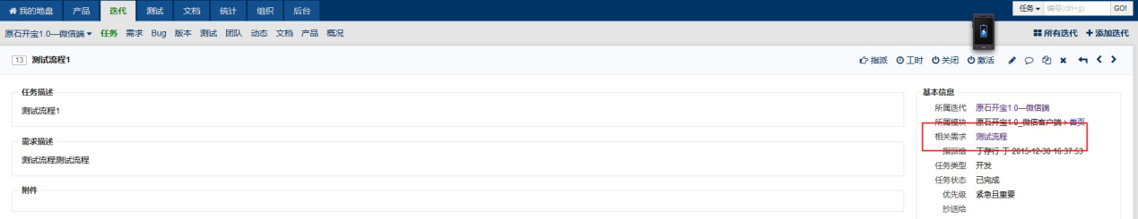

五、开发人员完成指派给自己的任务之后，点击记录最右侧完成按钮，填写部分相关信息之后指派给曾枫。任务状态变为“已完成”，对应需求状态变为“研发完毕”

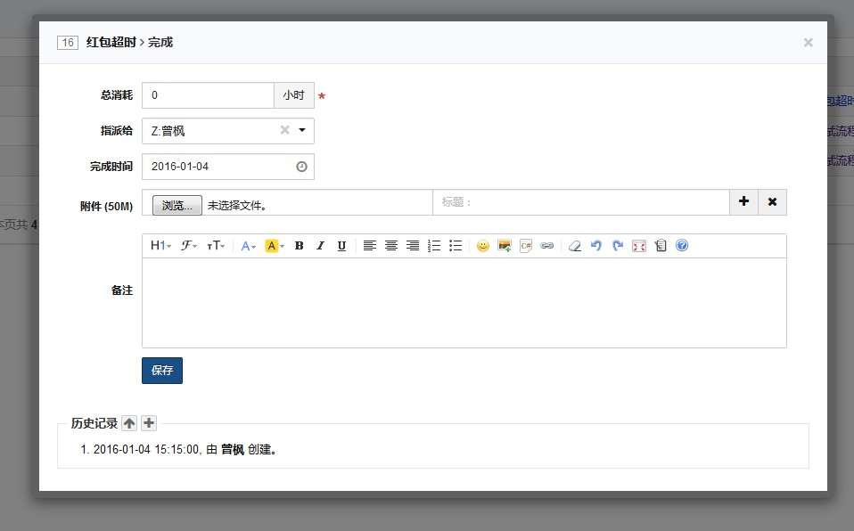

六、已完成的任务由曾枫确认之后关闭，任务状态变为“已关闭”

七、测试人员针对状态为“开发完毕”的需求新建测试任务，并下达到相应的测试人员进行需求验证测试，对应需求的状态变为“测试中”

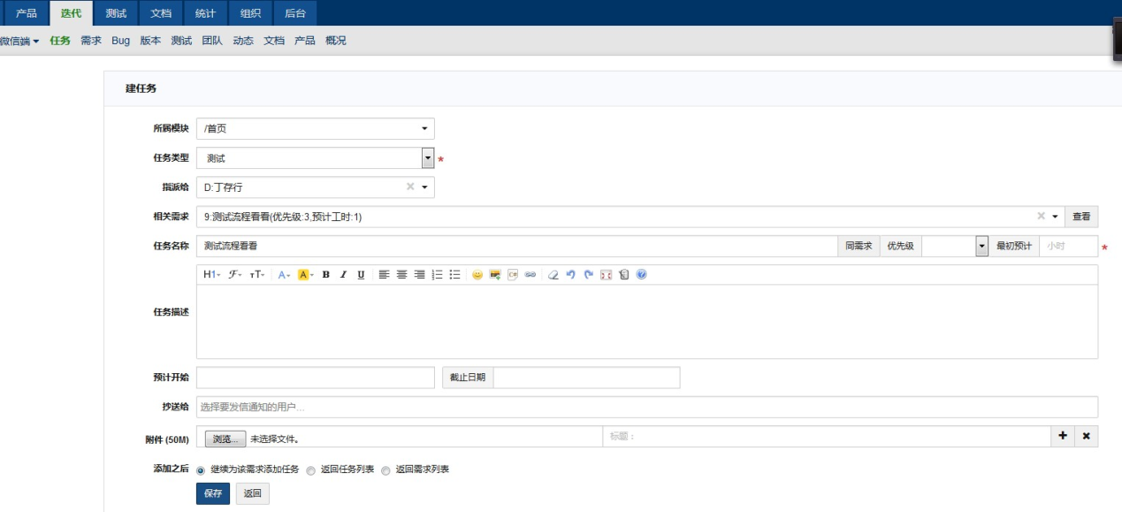

八、测试完毕之后完成测试任务，对应需求状态变为“测试完毕”